ZONDAG 6 NOVEMBER: tijd: 9.30 – 11.00 uur

YOGA LES MET THEMA: ‚DE BEWEGING VAN DE WERVELKOLOM‘

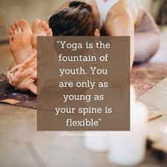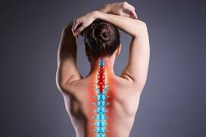

De rug is kwetsbaarder dan de meeste mensen denken
We gebruiken de rug de hele dag en 70% van de mensen heeft in het leven voor een kortere of langere periode rugklachten, daarom staan we eerst stil bij hoe de rug functioneert.
De rug is de achterzijde van de buik. De rug en de buik zijn een eenheid: de romp. Wat de buikspieren te weinig doen, compenseren de rugspieren. Bij het voorover buigen om bijvoorbeeld iets van de grond te rapen, spannen de meeste mensen niet hun buikspieren aan en belasten de rug te zwaar. De spieren raken verkrampt, houden afvalstoffen vast en verzuren. Daarnaast bewegen veel mensen de wervels te weinig, wat een verstijving geeft van de wervelkolom.

Inhoud van de thema les in het kort:
- Verbeteren van je bewustwording, ontspanning, ademhaling en concentratie
- Soepelheid creëren in de ruggengraat en ruimte tussen wervels
- Bewustwording van je lichaam, contact maken met je lichaam en de grenzen leren kennen en hanteren
- Loslaten van pijn, emoties, lichamelijke en geestelijke onrust
- Het vergroten van het zelf herstellend vermogen van jouw lichaam
- Yogische kennis over pijn, rugpijn, hernia en de balans van de energiepunten in het lichaam

